Ecrire en rond avec le coller dedans de pfs (pour le tuto des pré confirmé n°10 chez Vanille “faire tourner un texte”)

Pour écrire le texte ouvre nouveau doc 600×50 blanc

clic texte , j’ai choisi Arial baltic taille 24 en noir ok

converti ton texte en calque image (ne pas fusionner)

Ouvre nouveau doc 400×400 blanc

Faire un cercle avec outil sélection

clic droite dans sélection, paramétrage manuel

Décoche “conserver les proportions” hauteur et largeur à 300

Clic sur menu sélection>>>>>centrer le sélection dans l’image

Ne pas enlever la sélection

Clic sur le calque de ton texte

Menu édition>>>>copier

Clic sur ton image de cercle

Menu filtre>>>>module externe>>> coller dedans
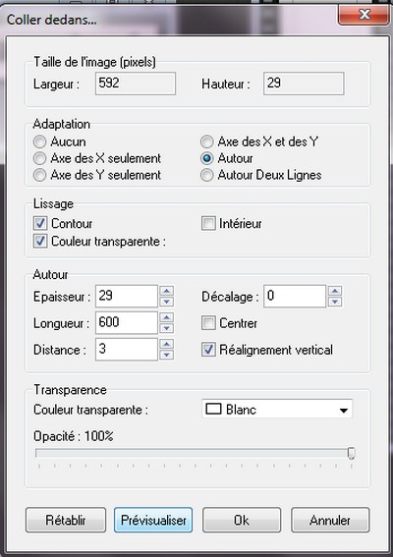

Prévisualise, ok

Masquer la sélection

Menu calque>>>>insérer un nouveau fond>>>> transparence automatique

Clic sur calque 1 de ton cercle>>>>>couleur de transparence ok
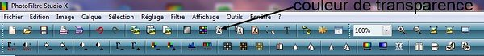

Menu calque>>>>>effet de bord>>>lissé

Fusionne tes calques et enregistre en png

